Моніторинг якості продуктів харчування в шкільній їдальні
з 22 січня 2018 року по 31 січня 2018 року
Філе куряче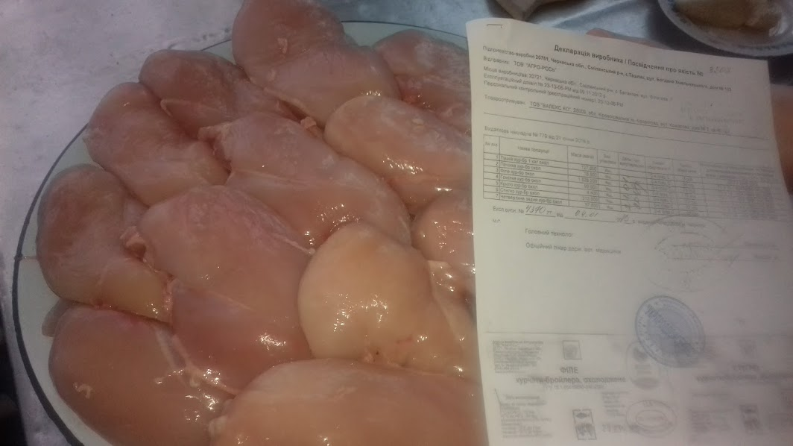
М'ясо яловичина
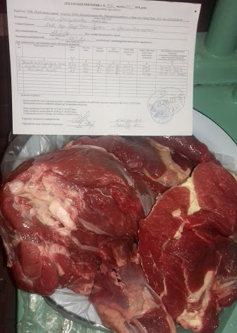
Печінка
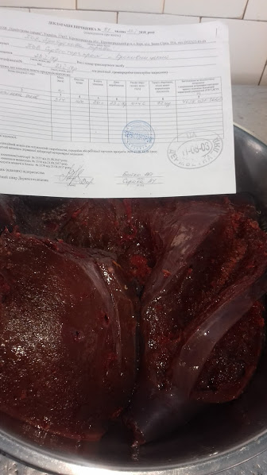

Ковбасні вироби